1. Viết chương trình cho tiệm bán đĩa CD gồm những chức năng sau:
   1. Thêm CD
   2. Thêm thông tin chi tiết CD
   3. Hiển thị thông tin CD ngắn gọn
   4. Hiển thị thông tin CD đầy đủ
   5. Tìm kiếm CD theo thể loại
   6. Tìm kiếm CD theo tác giả
   7. Tìm kiếm CD theo tên bài hát
   8. Bán CD
   9. In hóa đơn bán hang
   10. Thoát chương trình
2. Viết chương trình hỗ trợ làm ngân hàng câu hỏi trắc nghiệm gồm các chức năng sau:
   1. Thêm câu hỏi trắc nghiệm vào file Cauhoi.txt
   2. Thêm câu trả lời vào file Traloi.txt
   3. Xuất đề thi trắc nghiệm ngẫu nhiên theo số lượng câu do người dung nhập.
   4. Chấm trắc nghiệm
   5. Viết shell script cắt từng từ trong file data.txt bỏ vào mảng a. Giá trị 1 phần tử trong mảng a là 1 từ trong file data.txt ( không kể khoảng trắng )
   6. Cho mảng a là mảng các số nguyên dương. Hãy viết shell script làm những việc sau:
      1. Viết hàm nhập vào các phần tử nguyên dương cho mảng (phải kiểm tra giá trị phần tử trước khi nhập).
      2. Viết hàm xuất mảng để kiểm tra.
      3. Giả sử ta có mảng b là một mảng chứa các giá trị số nguyên bất kì. Bằng cách lọc các giá trị nguyên dương của mảng b, hãy thêm các giá trị này vào mảng a (thêm nối tiếp theo phần tử cuối cùng của mảng a)
3. Xây dựng chương trình trò chơi “Đi Tìm Triệu Phú”. Các câu hỏi lần lượt được show ra màn hình ngẫu nhiên từ ngân hang câu hỏi( tối thiểu 10 câu). Người chơi chọn trả lời a b c d, nếu đúng sẽ được đi tiếp đến câu hỏi tiếp theo. Trong lúc chơi người chơi có 2 quyền trợ giúp:

* 50/50 -> 2 trong số 4 câu trả lời sẽ được loại bỏ ( chỉ loại bỏ câu trả lời sai)
* Đổi câu hỏi -> người chơi được đổi câu hỏi nếu không muốn trả lời câu hỏi được đưa ra ( chỉ 1 lần đổi câu hỏi)

Kết thúc xuất ra điểm hoặc tiền mà người chơi thắng được.

1. Cho cấu trúc của file *data.txt* chứa dữ liệu về nhân viên trong công ty ABC như sau:

|  |
| --- |
| 001-Nguyen Van A-Ky thuat  002-Le Thị B-Ke toan  003-Tran Van C-Kinh doanh  004-Nguyen Van D-Ke toan  005-Ly Thi E-Kinh doanh |

Biết rằng : Các cột phân cách nhau bằng dấu - và:

* Cột 1: Mã nhân viên
* Cột 2: Tên nhân viên
* Cột 3: Tên phòng ban

Viết shell script làm những việc sau đây:

* 1. Cho phép người dung thêm nhân viên vào file data.txt theo cấu trúc như trên.

Lưu ý: phải kiểm tra thông tin trước khi nhập, không cho phép nhập trùng Mã nhân viên.

* 1. Tính số lượng nhân viên từng phòng ban
  2. Tìm kiếm nhân viên theo Mã nhân viên và tên nhân viên
  3. Để dễ quản lý hãy phân nhân viên từng phòng ban vào từng file riêng.
  4. Xóa những nhân viên đã nghỉ việc ra khỏi file

1. Ta có file *dayso.txt* có nội dung như sau:

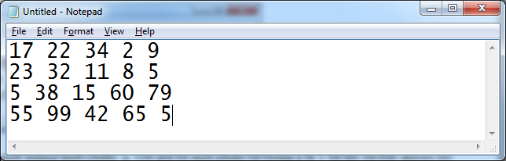

* 1. Viết shell script tạo ra một mảng một chiều a, với giá trị mỗi phần tử trong a là 1 số lấy từ file dayso.txt ( không bao gồm khoảng trắng).

VD: a[0]=17

a[1]=22

* 1. Sắp xếp mảng a tăng dần
  2. Thêm một phần tử vào trong mảng a sao cho phần tử đó không làm mất trật tự đã sắp xếp của mảng (nghĩa là mảng vẫn là mảng tăng sau khi thêm phần tử)
  3. Viết shell script cho phép biến đổi tất cả số trong mảng từ hệ thập phân ra hệ thập lục phân, các giá trị này được lưu vào mảng b.

1. Viết shell script có dạng: **fileread.sh** *file1 file2 file3* (fileread.sh là tên shell script, file1, file2 là tên các đối số)

Chức năng:

* 1. Đọc một dòng từ bàn phím và ghi lên file theo cách sau:
     + - 1. Vào cuối file1 nếu dòng chứa ít nhất một chữ cái
         2. Vào cuối file2 nếu dòng chứa ít nhất một chữ số và không chứa bất kỳ chữ cái nào
         3. Ghi vào file3 trong trường hợp còn lại
  2. Kiểm tra các đối số, nếu khác 3 đối số, hiển thị thông báo: “command: fileread.sh file1 file2 file3”
  3. Thống kê có bao nhiêu ký tự trong cả 3 file
  4. Đối với file1, ghi tất cả ký tự trên cùng 1 dòng, có khoảng trắng giữa các ký tự
  5. Viết chương trình thể hiện hành động “xóa rác”, ví dụ muốn xóa tập tin prog.o , nghĩa là di chuyển tập tin vào một thư mục có tên được chỉ định là TRASH.

Khai báo biến TRASH: export TRASH = ~ / bin

Viết chương trình làm các hành động sau đây:

* + 1. Kiểm tra biến TRASH xem đã khai báo hay chưa? Nếu có cho phép người dùng “xóa rác”. Nếu không sẽ hiển thị một thông báo: “ Chưa khai báo biến TRASH”
    2. Kiểm tra xem đường dẫn biến TRASH có phải là thư mục hay không?Nếu không, hiển thị thông báo “Đường dẫn biến TRASH chưa chính xác”.
    3. Đối với mỗi tập tin muốn xóa, kiểm tra rằng các tập tin này tồn tại.
    4. Nếu điều kiện a, b và c thỏa thị thực hiện việc xóa rác.
    5. Phục hồi lại file nếu gọi lệnh restore.
  1. Viết chương trình kiểm tra xem hệ thống có cài đặt 1 phần mềm do người dung nhập hay chưa, nếu chưa thì tự động cài nào vào hệ thống.

1. Viết chương trình hỗ trợ tìm đường đi cho người dùng để tránh tình trạng kẹt xe gồm các chức năng sau đây:
   1. Thêm thông tin một con đường mới
   2. Tìm đường đi từ một điểm nguồn đến một điểm đích
   3. Đề xuất một con đường ngắn nhất

VD: nhập điểm nguồn B, điểm đích là F 🡪

B-->E-->F

B-->D-->F ( trong con đường A-->B-->D-->F )

**Hướng dẫn:**

File dữ liệu hệ thống đường đi có tên là: *duongdi.txt* có cấu trúc như hình sau:

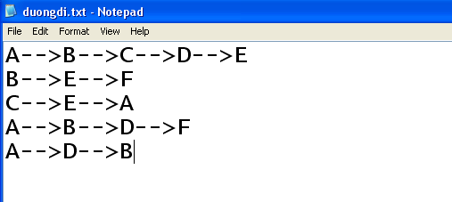

1. Ta có file bangcuuchuong.txt có cấu trúc sau đây:

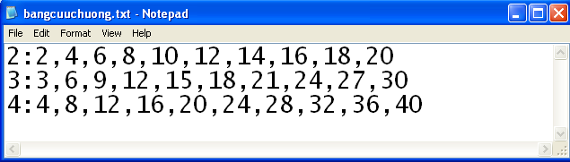

Viết chương trình bảng cửu chương gồm các chức năng sau đây:

* 1. Thêm thông tin vào bảng cửu chương với tham số do người dùng nhập (lưu ý thêm tự động do tính toán)
  + VD: Người dùng nhập 5 🡪 file bangcuuchuong.txt sẽ có thêm thông tin như sau:

5:5,10,15,20,25,30,35,40,45,50

* 1. In bảng cửu chương với tham số do người dùng nhập (số lượng tùy ý) theo định dạng sau :
  + VD1: Người dùng nhập 2

🡪 Bang cuu chuong 2

2 x 1 = 2

2 x 2 = 4

…

2 x 10 = 20

* + VD2: Người dùng nhập 2 3

🡪 Bang cuu chuong 2

2 x 1 = 2

2 x 2 = 4

…

2 x 10 = 20

Bang cuu chuong 3

3 x 1 = 3

3 x 2 = 6

…

3 x 10 = 30

* 1. Để tối ưu hóa không gian lưu trữ, file bangcuuchuong chỉ lưu thông tin nhân từ 1 đến 10, thông tin nhân của các số lớn hơn 10 sẽ được tận dụng từ file sẵn có. Lưu ý, sinh viên phải lấy kết quả từ file để nhân.